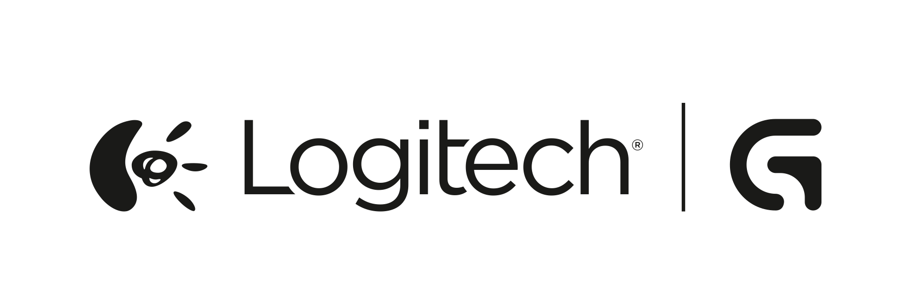

Juraj Redeky
TAKTIQ COMMUNICATIONS s.r.o.
+421 911 478 280
juraj.redeky@taktiq.com

Logitech vyvinul najvyspelejšiu mechanickú hernú klávesnicu na svete
Klávesnica Logitech G910 Orion Spark sa vyznačuje novými mechanickými spínačmi Romer G, inteligentným RGB farebným podsvietením a integráciou aplikácie Arx Control

NEWARK, Kalifornia — 17. september 2014 - Spoločnosť Logitech (SIX: LOGN) (NASDAQ: LOGI), popredný inovátor v oblasti herných periférií, dnes oznámila uvedenie hernej klávesnice s úplným názvom Logitech® G910 Orion Spark RGB Mechanical Keyboard. Význačnými vlastnosťami tejto klávesnice sú nové mechanické spínače Romer-G vyvinutej exkluzívne spoločnosťou Logitech, ktoré ponúkajú o 25 percent rýchlejšie zopnutie než akékoľvek iné mechanické spínače, ďalej je to zvýšená odolnosť a inteligentné podsvietenie.
„Táto klávesnica je vyvrcholením rokov neustáleho vývoja, ktorý vykonával náš konštrukčný tím a súčasne sem zapracovával aj spätnú odozvu od hráčov a špičiek z oblasti tzv. eSportu s cieľom vyvinúť mechanický spínač novej generácie,“ povedal Vincent Tucker, riaditeľ divízie herných produktov spoločnosti Logitech. „Náš tím bol poháňaný myšlienkou vyvinúť klávesnicu, ktorá skutočne posunie pocit z hrania k lepšiemu - a to sa s klávesnicu Orion Spark aj podarilo.“
Klávesnica Orion Spark v sebe spája bleskurýchlu odozvu kláves, vylepšenú presnosť a podsvietenie, ktoré vyniká použitím rôznych farieb v RGB škále, a to všetko v prevedení kladúcom dôraz na výkon.
„Moji hráči si nové spínače zamilovali,“ povedal Andy Dinh, majiteľ hernej organizácie Team SoloMid. „Boli z nich tak nadšení, že ich celý tím ju použije na majstrovstvách sveta v League of Legends.“
Rýchlosť, citlivá odozva, odolnosť: mechanické spínače Romer-G
Klávesnica Orion Spark sa vyznačuje exkluzívnymi novými mechanickými spínačmi Romer-G, ktoré nenájdete u žiadnej inej klávesnice. Vďaka zdvihu pre zopnutie spínačov 1,5 mm zaznamenajú Romer-G vaše stlačenie tlačidla až o 25 rýchlejšie než konkurenčné mechanické spínače. A vzhľadom k ich zvýšenej odolnosti až 70 miliónov úderov, čo je o 40 percent dlhšia životnosť ako u iných herných klávesníc na trhu, vydrží táto klávesnica aj následky intenzívneho hrania.
Inteligentné farebné RGB podsvietenie
Farbu podsvietenia každej jednotlivej klávesy na klávesnici Orion Spark je možné individuálne prispôsobiť - vyberať možno z palety farieb s 16,8 miliónom farebných odtieňov. Môžete si tak vybranými farbami zvýrazniť určité tlačidlá, aby ste mali lepší prehľad o príkazoch, môžete upraviť farby, aby ladili s vašou hernou zostavou alebo si podsvietenia nastaviť individuálne pre jednotlivé hry. Podsvietenie je centrálne umiestnené pod každou klávesou a svetlo je rozvádzané pomocou precíznej optiky, ktorá zaručuje, že popisy jednotlivých tlačidiel budú podsvietené rovnomerne.
Integrácia aplikácie Arx Control
Arx Control je nová aplikácia vyvinutá divíziou Logitech G, ktorá spolupracuje so softvérom LGS a umožňuje prenášať širokú škálu informácií na vaše mobilné zariadenia. Tie môžu obsahovať čokoľvek - od interných herných informácií, cez dôležité štatistiky výkonu počítača, až po ovládanie médií. Vývojári navyše môžu využiť našu sadu pre vývoj softvéru Arx Control SDK a vytvárať si prispôsobené applety, ktoré budú zobrazovať jedinečný obsah pre ich herný titul. Napr. vývojári Valve už majú tento kit a pripravujú integráciu naprieč platformou Steam u tých najpopulárnejších hier. Klávesnica Orion Spark má dock, ktorý podrží väčšinu zariadení s operačným systémom iOS® a Android™, aby hráč mal informácie zobrazované v aplikácií Arx Control ľahko pred sebou.
Deväť programovateľných tlačidiel
Ovládanie svojich obľúbených hier si môžete tiež prispôsobiť tým, že herné ovládacie príkazy a makrá priradíte celkovo deviatich programovateľným "G-klávesom" a získate tak rýchly a jednoduchý prístup aj k veľmi zložitým sekvenciám príkazov. Klávesnica Orion Spark podporuje priradenie až 27 príkazov v troch profiloch, aby ovládanie bolo čo najpraktickejšie. Ich nastavenie možno ľahko vykonať prostredníctvom obslužnej aplikácie Logitech Gaming Software.
Cena a dostupnosť
Očakáva sa, že klávesnica Orion Spark bude v Spojených štátoch a v Európe k dispozícii začiatkom novembra 2014 za odporúčanú maloobchodnú cenu 179,99 €. Podrobnejšie informácie môžete získať na adrese gaming.logitech.com alebo na našom blogu.
O spoločnosti Logitech
Logitech je popredným svetovým výrobcom produktov, ktoré spájajú svet ľudí a digitálnych technológií. Hardvér a softvér spoločnosti Logitech podporuje najrôznejšie počítačové, komunikačné a zábavné platformy a prináša vyššiu kvalitu pri ovládaní počítača, počúvaní hudby, sledovaní filmov, hraní hier, využívaní sociálnych sietí, audiovizuálnej komunikácii cez internet, v oblasti bezpečnostných video systémov a pri ovládaní zariadení pre domácu zábavu. Spoločnosť Logitech International bola založená v roku 1981 a je registrovaná vo Švajčiarsku. Jej akcie sa obchodujú na švajčiarskej burze SIX (LOGN) a na americkej burze Nasdaq Global Select Market (LOGI).
# # #
Logitech, logo Logitech a iné značky Logitech sú registrované vo Švajčiarsku a ďalších krajinách. Všetky ostatné ochranné známky sú majetkom príslušných vlastníkov. Viac informácií o spoločnosti Logitech a jej produktoch môžete získať na webových stránkach spoločnosti na adrese www.logitech.com.
(LOGIIR)

